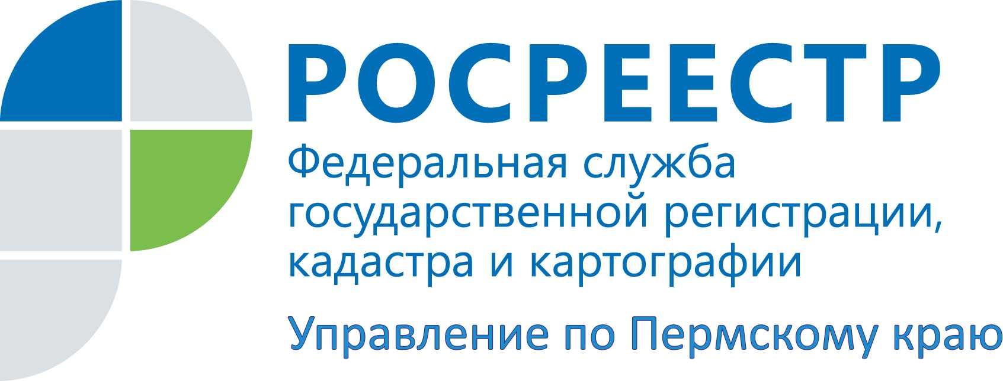

ПРЕСС-РЕЛИЗ
Кадастровая стоимость объектов недвижимости: где узнать и как оспорить

14 июля 2016 с 14-00 до 17-00 Управление Росреестра по Пермскому краю проводит «горячую» телефонную линию на тему: «Кадастровая стоимость объектов недвижимости: где узнать и как оспорить» по телефону: 8 (342) 259-50-66. На вопросы граждан ответит начальник отдела кадастровой оценки недвижимости Управления Светлана Овчинникова.
Кадастровая стоимость объектов недвижимости является базой для расчёта налога, арендной платы, определения цены выкупа, государственной пошлины при вступлении в наследство и др. Есть различные бесплатные способы, чтобы узнать кадастровую стоимость интересующей вас недвижимости, какие условия были учтены при её оценке.
- Как определяется кадастровая стоимость на вновь образованный земельный участок?
- По каким объектам недвижимости кадастровая стоимость может быть оспорена?
- Сократился ли перечень документов, представляемый в Комиссию по оспариванию кадастровой стоимости?
- Кто и по какому основанию может оспорить кадастровую стоимость объектов недвижимости?
- Можно ли сразу обращаться в суд для оспаривания результатов кадастровой стоимости?

Об Управлении Росреестра по Пермскому краю
Управление Федеральной службы государственной регистрации, кадастра и картографии (Росреестр) по Пермскому краю является территориальным органом федерального органа исполнительной власти, осуществляющим функции по государственной регистрации прав на недвижимое имущество и сделок с ним, землеустройства, государственного мониторинга земель, а также функции по федеральному государственному надзору в области геодезии и картографии, государственному земельнадзору, надзору за деятельностью саморегулируемых организаций оценщиков, контролю деятельности саморегулируемых организаций арбитражных управляющих, организации работы Комиссии по оспариванию кадастровой стоимости объектов недвижимости. Осуществляет контроль за деятельностью подведомственного учреждения Росреестра - филиала ФГБУ «Федеральная кадастровая палата Росреестра» по Пермскому краю по предоставлению государственных услуг Росреестра. Руководитель Управления Росреестра по Пермскому краю – Лариса Аржевитина.
https://rosreestr.ru
http://vk.com/public49884202
Контакты для СМИ
Пресс-служба Управления Федеральной службы
государственной регистрации, кадастра и картографии (Росреестр) по Пермскому краю
Пономарева Светлана
+7 342 218-35-82
Моргун Диляра
+7 342 218-35-83
Гуляева Ольга
+7 342 218-35-87
press@rosreestr59.ru

